
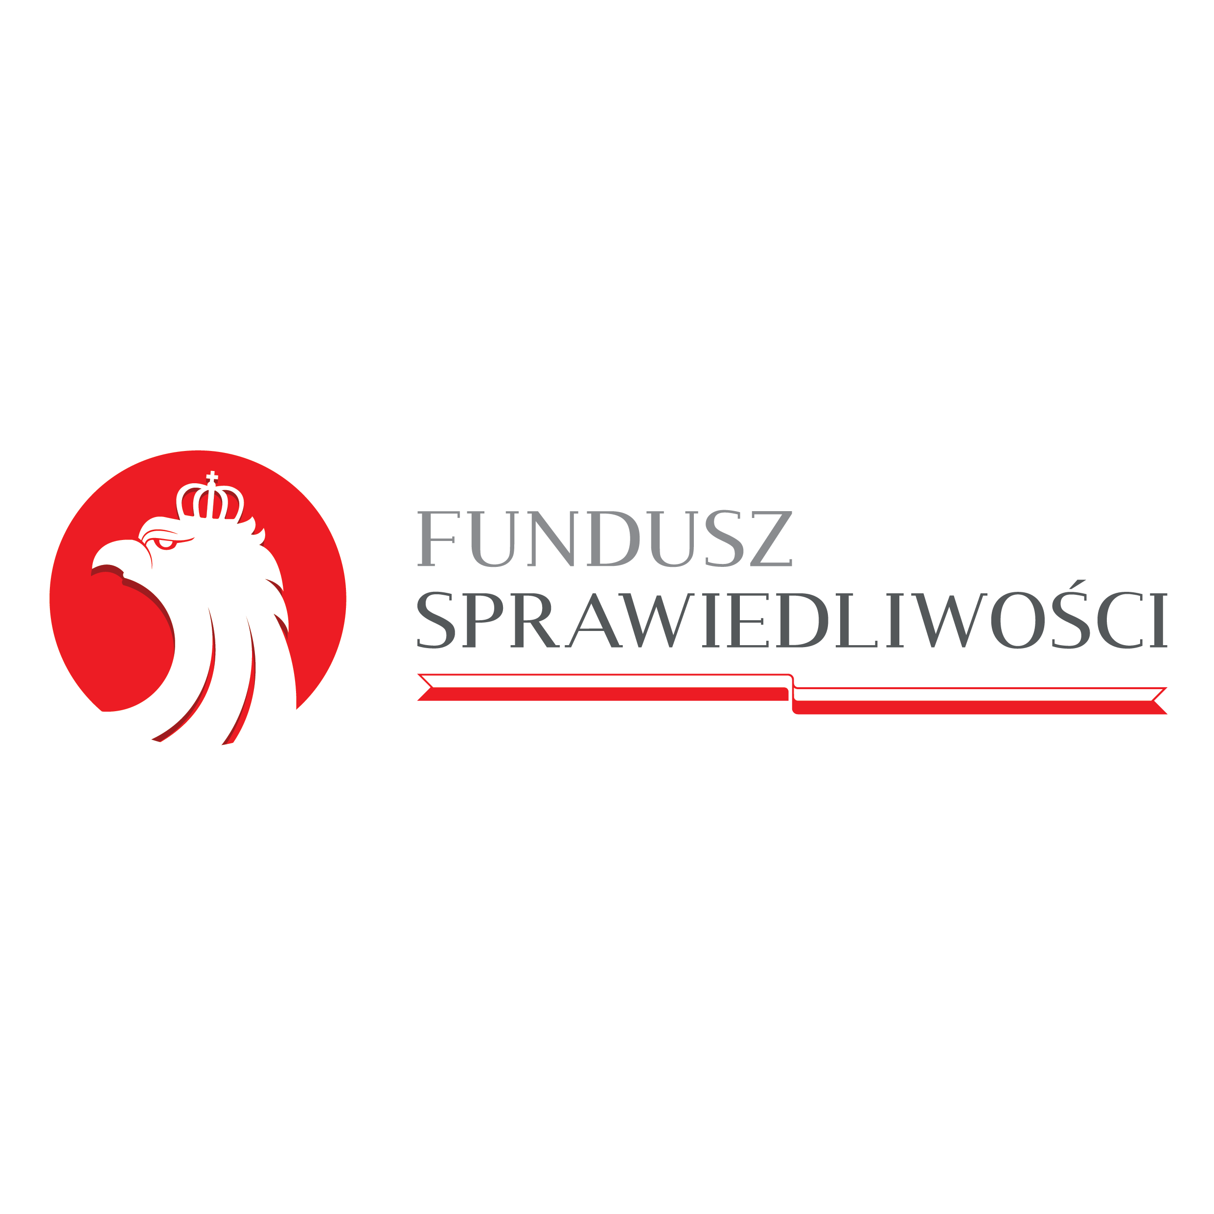
KARTA INFORMACYJNA PORADNICTWA
PORADNICTWO DLA OSÓB
POKRZYWDZONYCH PRZESTĘPSTWEM
Opis usługi | Poradnictwo dla osób pokrzywdzonych przestępstwem oraz osób im najbliższych dotyczy świadczenia pomocy na rzecz osób pokrzywdzonych przestępstwem w szczególności, w przypadkach znęcania się fizycznego i psychicznego, przemocy domowej, oszustw, włamań, kradzieży, wypadków drogowych, pobić, gróźb, uchylania się od alimentów, a także w sytuacji pokrzywdzenia innymi rodzajami przestępstw.  Zgłoszenia od osób pokrzywdzonych przestępstwem oraz osób im najbliższych przyjmowane są przez osobę pierwszego kontaktu.  Osoba pierwszego kontaktu udziela podstawowych informacji dotyczących praw osób pokrzywdzonych przestępstwem, w tym informuje o procedurach pomocy, instytucjach wsparcia i działaniu organów ścigania. Ponadto kieruje osoby pokrzywdzone do specjalistów. W ramach pomocy osobom pokrzywdzonym przestępstwem oraz osobom im najbliższym udzielane są porady prawne oraz porady psychologiczne i psychiatryczne.
Kto może skorzystać | Każda osoba uznana za osobę pokrzywdzoną przestępstwem i osoby jej najbliższe, którym nie udzielono pomocy w tym samym zakresie  z innych źródeł.
Forma zapisu | Telefonicznie lub osobiście w podanych godzinach.
Inne informacje | Wsparcie udzielane jest podczas spotkań bezpośrednich, natomiast w przypadku osób pierwszego kontaktu – również za pośrednictwem środków komunikacji na odległość. W szczególnie uzasadnionych przypadkach, pomoc może zostać udzielona w miejscu przebywania pokrzywdzonego przestępstwem.  REJONIZACJA NIE OBOWIĄZUJE – pełna lista Ośrodków dla osób pokrzywdzonych, z terenu całego kraju jest dostępna na stronie: https://www.funduszsprawiedliwosci.gov.pl/pl/znajdz-osrodek-pomocy/
WYKAZ - OKRĘGOWYCH OŚRODKÓW I PUNKTÓW LOKALNYCH SIECI POMOCY POKRZYWDZONYM PRZESTĘPSTWEM W WOJEWÓDZTWIE ŚWIĘTOKRZYSKIM

Stowarzyszenie „Hojne Serca” im. Św. Jana Pawła II (lokalny punkt) | Staszów,  ul. Opatowska 31 | Środa 9.00 - 16.00 | TEL. 730918259 dyżur całodobowy 7 dni w tygodniu
Stowarzyszenie „Hojne Serca” im. Św. Jana Pawła II (lokalny punkt) | Sandomierz,  ul. Dobkiewicza 8A | Poniedziałek 9.00 - 16.00 | TEL. 730918259 dyżur całodobowy 7 dni w tygodniu
Stowarzyszenie „Hojne Serca” im. Św. Jana Pawła II (lokalny punkt) | Opatów,  ul. Sienkiewicza 17 | Piątek 9.00 - 16.00 | TEL. 730918259 dyżur całodobowy 7 dni w tygodniu
Stowarzyszenie „Hojne Serca” im. Św. Jana Pawła II (lokalny punkt) | Busko-Zdrój,  ul. Różana 2 | Sobota 9.00 - 14. 00 | TEL. 730918259 dyżur całodobowy 7 dni w tygodniu
Stowarzyszenie „Hojne Serca” im. Św. Jana Pawła II (okręgowy ośrodek) | Ostrowiec Świętokrzyski,  ul. Polna 70 | Poniedziałek 12.00 - 20.00  Wtorek 10.00 - 17.00  Środa 10.00 - 17. 00  Czwartek 10.00 - 17.00  Piątek 10.00 - 17.00  Sobota 9.00 - 13.00 | TEL. 730918259 dyżur całodobowy 7 dni w tygodniu
Stowarzyszenie „Hojne Serca” im. Św. Jana Pawła II (lokalny punkt) | Pińczów,  ul. 3-go Maja 10 | Wtorek 9.00 - 16.00 | TEL. 730918259 dyżur całodobowy 7 dni w tygodniu
Stowarzyszenie „Hojne Serca” im. Św. Jana Pawła II (lokalny punkt) | Kazimierza Wielka, ul. Partyzantów 4 | Czwartek 9.00 - 16.00 | TEL. 730918259 dyżur całodobowy 7 dni w tygodniu

